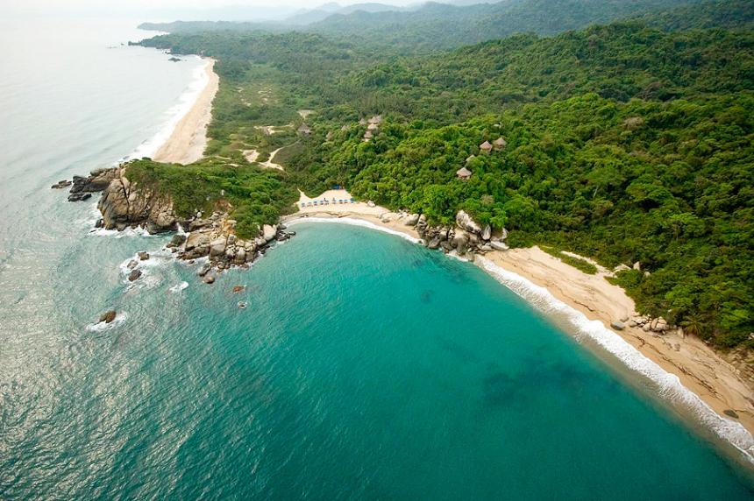
SANTA MARTA A LA CARTA
4 DIAS | 3 NOCHES desde 396 US$ por persona en habitación doble.

VALIDEZ
10 enero al 15 diciembre de 2024.

NUESTRO PROGRAMA INCLUYE
- Traslados aeropuerto - hotel - aeropuerto en servicio regular especial
- 3 noches de alojamiento con desayuno diario en el hotel elegido
- Visita de la Ciudad en servicio regular.
- Excursión de un día al Parque Nacional Natural Tayrona –Sector Playa Cristal en servicio regular.
- Impuestos hoteleros.

TARIFAS
Hotel | Vigencia 2024 | Single | Nt. Adic. | Doble | Nt. Adic. | Triple | Nt. Adic. | Child | Nt. Adic.
Marriot Santa Marta | 10 Ene a 15 Dic | 992 | 247 | 624 | 124 | 588 | 112 | 252 | Free
Irotama Resort | 10 Ene a 15 Dic | 848 | 199 | 624 | 124 | 596 | 115 | 252 | Free
Don Pepe | 10 Ene a 15 Dic | 880 | 210 | 568 | 106 | N/A | N/A | 440 | 63
Casa Isabela | 10 Ene a 15 Dic | 740 | 163 | 496 | 82 | N/A | N/A | 336 | 28
Tamaca Beach | 10 Ene a 15 Dic | 688 | 146 | 500 | 83 | 476 | 75 | 404 | 51
AC Santa Marta Marriott | 10 Ene a 15 Dic | 548 | 99 | 436 | 62 | 408 | 52 | 252 | Free
Estelar Santamar | 10 Ene a 15 Dic | 652 | 134 | 452 | 67 | 416 | 55 | 348 | 32
Blu by Tamaca | 10 Ene a 15 Dic | 516 | 88 | 404 | 51 | 384 | 44 | 304 | 18
Best Western Plus Santa Marta | 10 Ene a 15 Dic | 488 | 79 | 396 | 48 | 356 | 35 | 252 | Free
**Precio por pax en USD**
ITINERARIO
DÍA 1 CIUDAD DE ORIGEN – SANTA MARTA
Llegada a Santa Marta, la primera ciudad de Colombia, recepción y traslado desde el Aeropuerto Simón Bolívar al hotel elegido. Check-in y alojamiento.
Notas: Para los traslados de salida el horario nocturno aplica para los vuelos entre las 23:00 y las 09:00 horas, y de llegada aplica para vuelos entre las 21:00 y 06:30 horas. Las tarifas están contempladas para traslados diurnos, de ser nocturnos se aplica un suplemento.

DÍA 2 SANTA MARTA (Visita a la Ciudad)
Desayuno. A la hora acordada, recorrido turístico de una de las ciudades más antiguas de América del Sur que ofrece al visitante un legado histórico y cultural con tesoros coloniales. Su ubicación geográfica cercana a la Sierra Nevada de Santa Marta hace que los alrededores de esta ciudad ofrezcan maravillosas ensenadas de arena blanca y aguas cristalinas del mar caribe. Durante el recorrido se visitará la Quinta de San Pedro Alejandrino, Catedral Basílica Menor, Museo de oro o Casa de la Aduana, además dentro del recorrido se hará una parada en el monumento al “Pibe Valderrama” donde tendrán tiempo libre para tomar fotos, antes de terminar el tour se hará una visita panorámica de Taganga.
Duración: 3.5 Horas aproximadamente.
Incluye: Transporte desde y hasta el hotel (zona Centro histórico, rodadero, pozos colorados y Bello horizonte) guianza e ingreso a la Quinta de San Pedro Alejandrino.

DÍA 3 SANTA MARTA (Parque Tayrona- Playa Cristal)
Desayuno, en la mañana a la hora acordada, visita a uno de los principales atractivos cercanos a Santa Marta: el Parque Nacional Natural Tayrona, en el sector de Playa Cristal ofrece a sus visitantes una ensenada de arena blanca y aguas cristalinas, ideal para quienes buscan la contemplación y el descanso, no es necesario caminar para disfrutar de este maravilloso lugar que cuenta con características únicas convirtiéndolo en un sitio mágico donde se pueden apreciar hermosos fondos coralinos ideales para la práctica de careteo y buceo autónomo.
NOTA:
El parque Tayrona tendrá programados los cierres en las siguientes fechas: 01 al 15 de febrero, del 1 de junio hasta el 15 de junio y desde el 19 de octubre hasta el 2 de noviembre.

DÍA 4 SANTA MARTA – CIUDAD DE ORIGEN.
Desayuno, último día de viaje antes de regresar a casa asegúrate de llevar los mejores recuerdos. A la hora indicada traslado desde el hotel al aeropuerto de Santa Marta para tomar vuelo a su ciudad de origen.
Notas: Para los traslados de salida el horario nocturno aplica para los vuelos entre las 23:00 y las 09:00 horas, y de llegada aplica para vuelos entre las 21:00 y 06:30 horas. Las tarifas están contempladas para traslados diurnos, de ser nocturnos se aplica un suplemento.

INFORMACIÓN ADICIONAL
Traslados señalados desde aeropuerto en servicio regular. Aplica suplemento para servicios de traslados llegando o saliendo en horarios nocturnos
La hora de inicio de los paseos puede cambiar. En caso de algún cambio, la información será comunicada al pasajero con el nuevo horario.
Valores para pasajeros individuales
Sujetos a disponibilidad al momento de reservar y a cambios sin previo aviso
En caso de que sea necesario (eventos, cierre de venta, disponibilidad), se utilizará un hotel de categoría similar.
Tarifa de programas solo válido para fechas indicadas, no aplica para festividades locales, navidad, año nuevo y otras indicadas por el operador.
El programa está cotizado en la categoría habitación más económica del hotel, para categorías superiores cotizar.
Posibilidad de reservar excursiones, entradas y ampliar las coberturas del seguro incluido. Consulta condiciones.
Solicitud de habitaciones dobles (DBL) con 2 camas twin podrán tener suplemento de tarifa de acuerdo con configuración y disponibilidad de cada hotel.
Tarifa de child corresponde a 1 menor compartiendo habitación con 2 adultos. Habitación triple no acepta child.
El programa está cotizado en la categoría habitación más económica del hotel, para categorías superiores cotizar.
Traslados señalados desde aeropuerto en servicio regular.

POLITICAS DE CANCELACIÓN
Por los conceptos que a continuación se indican:
- Cancelaciones y/o cambios con menos de 10 días aplica penalidades, las mismas pueden estar sujetas a penalidad de acuerdo con la temporada, hotel y/o destino.
- No show o no presentación por parte del pasajero aplicara cargos o pago del importe total del viaje, abonando, en su caso, las cantidades pendientes, salvo acuerdo de las partes en otro sentido.

